Wsparcie aktywności zawodowej osób bezrobotnych w Toruniu (III)
Regionalny Program Operacyjny WKP na lata 2014-2020

Aktywizacja osób młodych pozostających bez pracy w Toruniu (III)
Program Operacyjny Wiedza Edukacja Rozwój 2014-2020
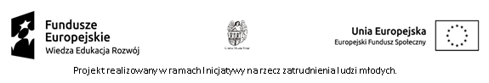

Logotypy wspólne dla projektów realizowanych w ramach PO WER i RPO

